Diario di lavoro
Luogo | Trevano
Data | 23.02.2026
Mattino | 08:20 – 11:35 | Pomeriggio | 12:30 – 15:45

Lavori svolti
08:20 – 15:45:
Ho proseguito con l’implementazione del progetto concentrandomi sulla gestione dei ruoli: ho aggiunto il middleware, aggiornato il controller dedicato all’area admin e modificato le relative rotte. Ho inoltre rivisto stile e view, adattandoli al mockup di riferimento. Durante queste attività ho iniziato in anticipo una parte prevista più avanti nel piano di lavoro, relativa alla gestione di utenti e tag. In particolare, ho implementato la funzionalità che consente all’amministratore di eliminare gli utenti presenti nel sistema.

Problemi riscontrati e soluzioni adottate
Non ho riscontrato difficoltà

Punto della situazione rispetto alla pianificazione
Attualmente risulto leggermente in ritardo rispetto alla pianificazione iniziale: la gestione dei ruoli avrebbe dovuto essere completata il venerdì precedente alle vacanze, mentre è stata conclusa oggi. L’implementazione del caricamento documenti inizierà domani e prevedo di completarla entro venerdì, recuperando parte del ritardo, ma rimanendo indietro di circa un giorno.

Programma di massima per la prossima giornata di lavoro
Nella prossima lezione mi concentrerò sull’implementazione dell’upload dei documenti. La gestione dei formati consentiti e il salvataggio in locale sono previsti per la lezione successiva.

Utilizzo Intelligenza Artificiale nella giornata

☐ Nessuno
☒ Occasionale
☐ Frequente

Strumento/i utilizzato/i: Copilot

Per cosa l’ho usata oggi
☐ Chiarire concetti
☒ Supporto al codice
☐ Debug
☐ Riorganizzare idee / testi
☐ Altro: …

Esempio significativo di utilizzo (UNO SOLO)
Riporta un prompt rilevante oppure descrivilo a parole se ce ne sono stati molti.

Aggiungi dei commenti

Cosa mi ha dato l’AI
Spiegazione, esempio, soluzione, suggerimento…

Adatta lo stile sempre a questa immagine:
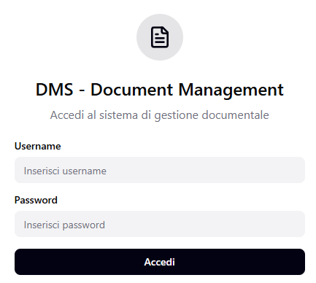

Come l’ho usato io
☐ Copiato
☒ Adattato
☐ Usato solo per capire
☐ Scartato

Cosa avrei fatto senza AI?

Avrei dovuto cercare di adattare lo stile da solo

